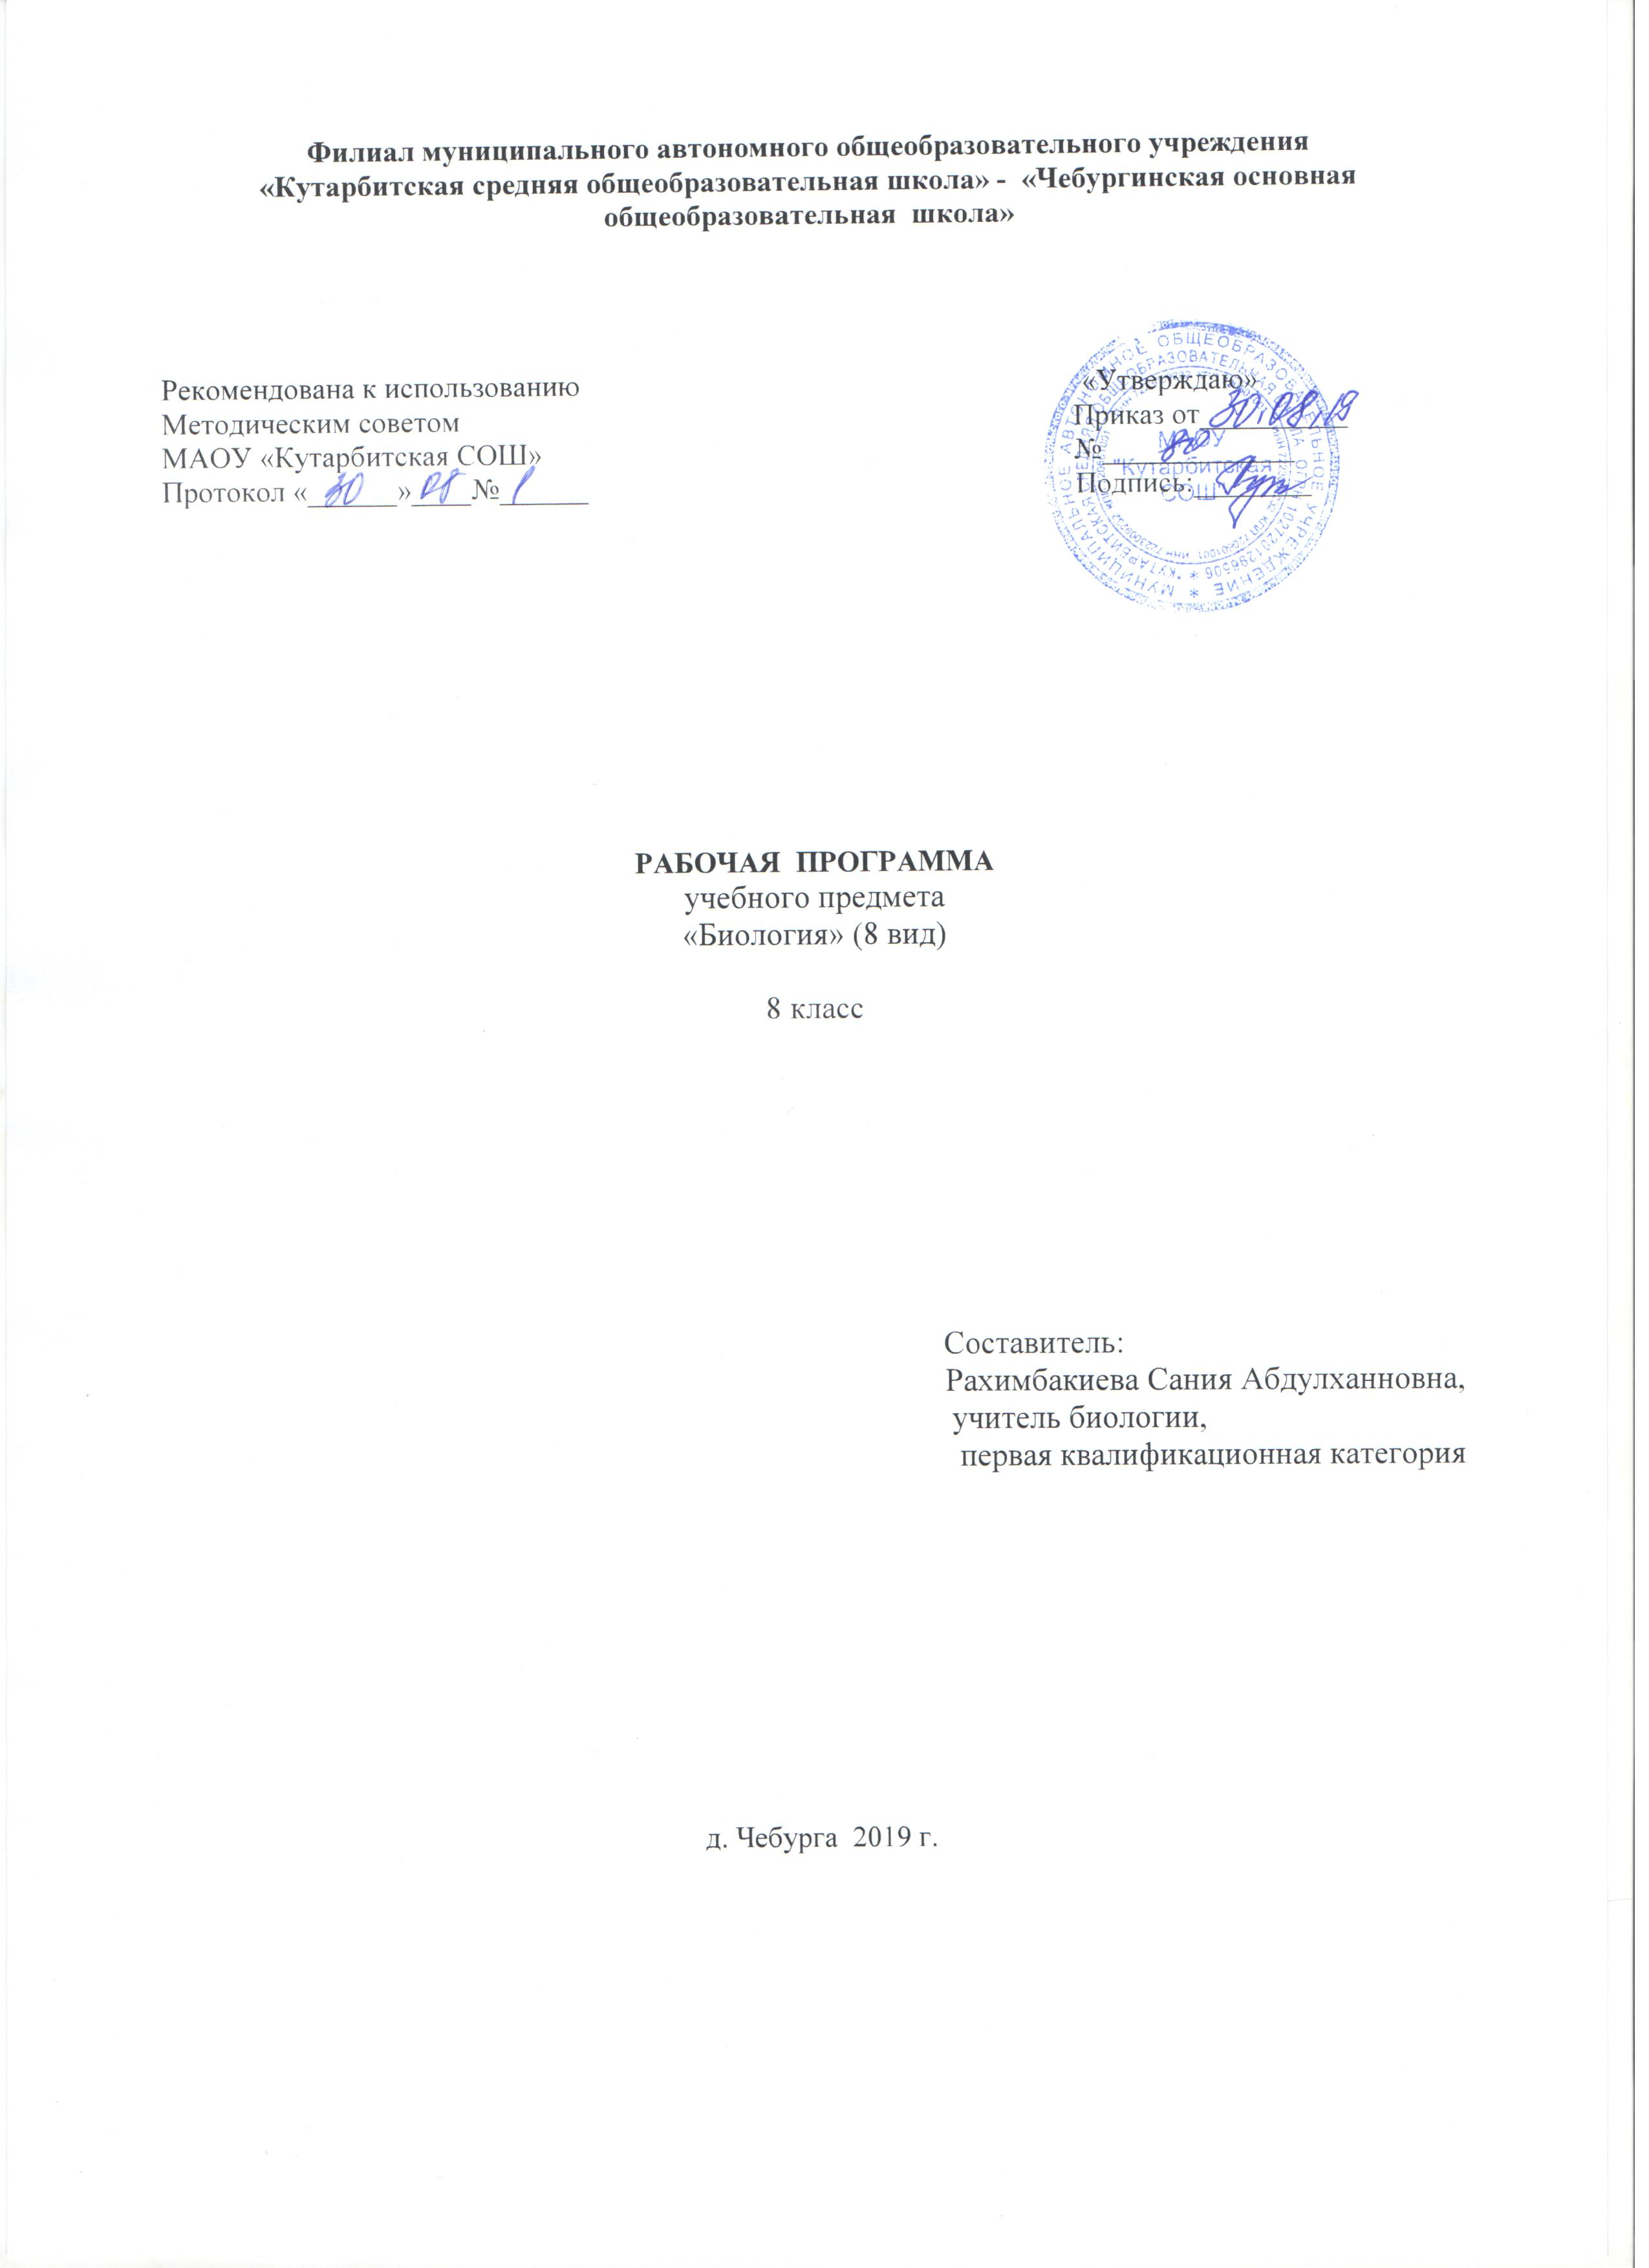
1. Планируемые результаты освоения учебного предмета
Учащийся должны знать:
- основные отличия животных от растений;
признаки сходства и различия между изученными группами животных;
- общие признаки, характерные для каждой из этих групп животных;
места обитания, образ жизни и поведение тех животных, которые знакомы учащимся;
- названия некоторых наиболее типичных представителей изученных групп животных, особенно тех, которые широко распространены в местных условиях; значение изучаемых животных в природе, а также в хозяйственной деятельности человека;
- основные требования ухода за домашними и некоторыми сельскохозяйственными животными (известными учащимся).
Учащиеся должны уметь:
- узнавать изученных животных (в иллюстрациях, кинофрагментах, чучелах, живых объектах);
- кратко рассказывать об основных чертах строения и образа жизни изученных животных;
- устанавливать взаимосвязи между животными и их средой обитания: приспособления к ней, особенности строения организма и поведения животных;
- проводить несложный уход за некоторыми сельскохозяйственными животными (для сельских вспомогательных школ) или домашними животными (птицы, звери, рыбы), имеющимися у детей дома; рассказывать о своих питомцах (их породах, поведении и повадках).
Учащийся должны знать:
- названия некоторых наиболее типичных представителей изученных групп животных, особенно тех, которые широко распространены в местных условиях; значение изучаемых животных в природе, а также в хозяйственной деятельности человека;
- основные требования ухода за домашними и некоторыми сельскохозяйственными животными (известными учащимся).

Учащиеся должны уметь:
- узнавать изученных животных (в иллюстрациях, кинофрагментах, чучелах, живых объектах);
- проводить несложный уход за некоторыми сельскохозяйственными животными (для сельских вспомогательных школ) или домашними животными (птицы, звери, рыбы), имеющимися у детей дома; рассказывать о своих питомцах (их породах, поведении и повадках).

2.Содержание учебного предмета
Введение
Многообразие животного мира. Места обитания животных и приспособленность их к условиям жизни. Позвоночные и беспозвоночные животные. Дикие, сельскохозяйственные и домашние животные. Значение животных в народном хозяйстве. Охрана животных.
Беспозвоночные животные
Общие признаки беспозвоночных животных: отсутствие позвоночника (внутреннего скелета).
Черви
Дождевые черви. Внешний вид дождевого червя, образ жизни, питание, дыхание, способ передвижения. Роль дождевого червя в почвообразовании. Демонстрация живого червя или влажного препарата.
Черви-паразиты (глисты). Вред глистов. Профилактика и борьба с глистными заболеваниями.
Насекомые
Бабочка-капустница (и ее гусеница), яблочная плодожорка, майский жук, комнатная муха. Внешнее строение, образ жизни, питание, дыхание, способ передвижения. Размножение. Вред, приносимый этими насекомыми (повреждения растений и перенос болезнетворных бактерий). Меры борьбы с вредными насекомыми.
Пчела, тутовый шелкопряд — полезные в хозяйственной деятельности человека насекомые. Внешнее строение, образ жизни, питание.
Способ передвижения. Размножение. Пчелиная семья и ее жизнь. Разведение тутового шелкопряда. Значение одомашненных насекомых в народном хозяйстве и уход за ними. Получение меда от пчел и шелковых нитей от шелкопряда.
Демонстрация коллекций насекомых, вредящих сельскохозяйственным растениям. Демонстрация видеофильмов о насекомых.
Позвоночные животные
Общие признаки позвоночных животных: наличие позвоночника (внутреннего скелета).
Рыбы. Общие признаки рыб. Среда обитания — водоемы.
Речные рыбы (окунь, щука, карп). Морские рыбы (треска, сельдь). Внешнее строение, питание, дыхание, кровообращение, нервная система,
органы чувств. Размножение рыб. Рыболовство, рыбоводство. Рациональное использование и охрана рыб.
Демонстрация видеофильмов о рыбах, свежей рыбы (карась, щука)
Земноводные. Общие признаки земноводных (обитание и на суше, и в воде).Лягушка. Место обитания, образ жизни. Внешнее строение лягушки, способ передвижения. Питание, дыхание, кровообращение, нервная система, органы чувств. Размножение лягушки. Черты сходства с рыбами и отличия от рыб по строению, образу жизни и размножению. Жаба. Особенности внешнего строения и образ жизни. Значение и охрана земноводных.
Демонстрация видеофильмов о земноводных.
Пресмыкающиеся. Общие признаки пресмыкающихся (передвижение — ползание по суше). Внешнее строение, питание, дыхание, кровообращение, нервная система, органы чувств. Размножение пресмыкающихся. Сравнение пресмыкающихся и земноводных по строению, образу жизни. Отличие ужа от гадюки. Охрана пресмыкающихся.
Демонстрация: видеофильма о пресмыкающихся.
Птицы. Общая характеристика птиц: среда обитания, особенности внешнего и внутреннего строения. Размножение и развитие. Питание птиц.
Птицы, кормящиеся в воздухе (ласточка, стриж). Птицы леса: большой пестрый дятел, большая синица. Хищные птицы (сова, орел).
Водоплавающие птицы (утка-кряква, цапли).
Птицы, обитающие возле жилья людей (голубь, воробей).
Особенности образа жизни каждой экологической группы птиц. Значение и охрана птиц.
Курица, гусь, утка — домашние птицы. Строение яйца курицы. Выращивание цыплят. Содержание, кормление и разведение кур, гусей, уток на птицефермах. Птицеводство.
Демонстрация строения яйца, фильмов о птицах, птицеферме.
Млекопитающие, или звери.
Разнообразие млекопитающих. Приспособленность к условиям жизни.
Общие признаки млекопитающих, или зверей: волосяной покров тела, рождение живых детенышей и вскармливание их молоком. Внутреннее строение млекопитающего (на примере кролика): органы пищеварения, дыхания, кровообращения, нервная система.
Демонстрация: таблиц, видеофильма.
Грызуны: мышь, белка, бобр. Общие признаки грызунов. Внешний вид и отличительные особенности каждого из этих животных. Образ жизни, питание, размножение. Значение грызунов в природе и хозяйственной деятельности человека. Охрана белок и бобров.
Зайцеобразные: заяц-беляк, заяц-русак, кролик домашний. Общие признаки зайцеобразных, черты сходства и различия между зайцами и кроликами. Образ жизни, питание и размножение зайцев и кроликов. Значение зайцев и их охрана.
Значение кролиководства в народном хозяйстве.
Хищные звери: волк, медведь, тигр, лев, рысь. Общие признаки хищных зверей. Внешний вид и отличительные особенности каждого из этих животных. Черты сходства и различия между некоторыми из них. Образ жизни, добывание пищи, размножение. Распространение хищных зверей. Значение этих животных и их охрана. Домашние хищники: кошка, собака. Уход за ними. Пушные хищные звери: куница, лисица, соболь, норка. Образ жизни, распространение и значение пушных зверей. Разведение норки на зверофермах.
Ластоногие морские животные: тюлень, морж, морской котик. Общие признаки ластоногих. Отличительные особенности этих животных, распространение и значение. Охрана морских зверей.
Китообразные: кит, дельфин. Общие признаки китообразных. Внешнее строение кита и дельфина. Питание и передвижение. Вскармливание детенышей. Дыхание. Значение этих животных и их охрана.
Растительноядные животные: дикие и домашние. Общие признаки растительноядных животных. Дикие растительноядные животные (лось). Дикие всеядные животные (дикая свинья). Характеристика этих животных, распространение, значение и охрана их. Сельскохозяйственные травоядные животные: корова, овца, верблюд, лошадь. Всеядные сельскохозяйственные животные — свинья, северный олень.
Приматы. Общая характеристика.
Сельскохозяйственные млекопитающие
Корова. Внешнее строение. Молочная продуктивность коров.
Корма для коров. Уход за коровами. Современные животноводческие фермы, их оборудование и содержание в них коров.
Выращивание телят.
Овцы . Распространение овец. Особенности внешнего строения и питания овец.
Значение овец в народном хозяйстве. Некоторые породы овец. Содержание овец: зимнее — на фермах и летнее — на пастбищах.
Круглогодовое содержание овец на пастбищах. Оборудование овцеводческих ферм и пастбищ. Выращивание ягнят.
Верблюд. Особенности внешнего строения. Приспособленность к засушливым условиям жизни. Особенности питания верблюда. Значение верблюда в хозяйстве человека.
Верблюды. Особенности строения – приспособленность к жизни в пустыне. Значение верблюдов в народном хозяйстве.
Северные олени. Особенности строения — приспособленность к суровым северным условиям жизни. Особенности питания. Значение северного оленя в народном хозяйстве.
Свиньи. Внешнее строение свиньи: особенности туловища, головы, ног, кожного покрова.
Значение свиноводства. Современные свиноводческие фермы и их оборудование. Размещение свиней. Уход за свиньями и их кормление. Выращивание поросят. Откорм свиней.
Лошадь. Внешнее строение лошади: особенности туловища, головы, ног, кожного покрова. Питание лошадей.
Значение лошадей в народном хозяйстве. Верховые лошади, тяжеловозы и рысаки.
Содержание лошадей. Выращивание жеребят.
Повторение. Общие признаки изученных групп животных, признаки сходства и различия. Различие диких и домашних животных. Охрана диких и уход за домашними.

3. Тематическое планирование
№ | РАЗДЕЛ, ТЕМА | Количество часов | Практические, лабораторные работы, экскурсии (из них) | Контрольные и проверочные работы (из них)
1. | Введение.  1.Многообразие животного мира  2.Значение животных в природе и жизни человека | 2
2. | Беспозвоночные животные Черви.  1.Дождевой червь  2.Черви - паразиты | 2
3 | Насекомые  1.Общая характеристика насекомых  2.Комнатная муха  3.Яблонная плодожорка  4.Бабочка – капустница  5.Майский жук  6.Медоносная пчела  7.Значение пчел в природе и жизни человека  8.Тутовый шелкопряд | 8
4. | Позвоночны животные. Рыбы.  1.Местообитание и внешнее строение рыб  2.Внутреннее строение рыб  3.Размножение и развитее рыб  4.Рыболовство и рыбоводство. Охрана рыб  5.Щука  6. Окунь | 6
5. | Земноводные.  1.Общая характеристика земноводных  2. Внешнее и внутреннее строение лягушки  3.Размножение и развитее лягушки. Жаба  4. Значение и охрана земноводных | 4
6. | Пресмыкающиеся  1.Общая характеристика пресмыкающихся  2.Внутреннее строение пресмыкающихся  3.Змеи  4.Значение и охрана пресмыкающихся | 4
7. | Птицы  1.Внешнее строение птиц  2. Внутреннее строение птиц  3. Размножение и развитие птиц  4. Строение яйца  5. Питание птиц  6. Птицы леса  7.Птицы, кормящиеся в воздухе  8. Хищные птицы  9. Водоплавающие птицы  10. Птицы, обитающие возле жилья человека  11. Домашние птицы  12. Птицеводство  13. Значение и охрана птиц | 13
8. | Млекопитающие животные или звери  - Общая характеристика млекопитающих  - Особенности внутреннего строения млекопитающих  - Грызуны  - Белка  - Бобр.  - Домовая мышь  - Зайцеобразные  - Хищные звери  - Волк. Медведь  - Лев.  - Тигр.  - Рысь.  - Собака.  - Кошка  - Пушные звери. Ластоногие. Китообразные  - Значение и охрана млекопитающих | 16
9. | Сельскохозяйственные животные  - 1. Копытные животные.  - Кабан или дикая свинья.  - Лось  - Корова.  - Овца.  - Верблюд.  - Северный олень  - Свинья  - Лошадь  - Обезьяны  - Значение и охрана млекопитающих  - Экскурсия  - Проверочная работа за курс 8 класса | 13 | 1 | 1
 | ИТОГО: | 68 |  | 1

